來學四拍子（適用於第8課）


我可以學會：掌握四拍子的節拍。
(一) 在適當的地方加上小節線。
(二) 以下哪些節奏組合是屬於 的？在內加✓。
1.
3.
5.
2.
4.
6.
(三) 在( )內填上漏了的節奏型、或。
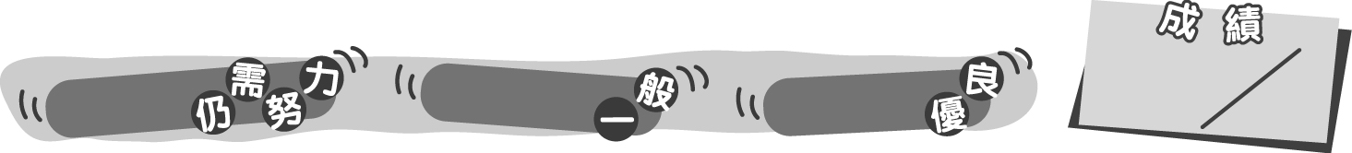
0 – 3分
4 – 10分
11 – 14分
成績指標
11
來學四拍子（適用於第8課）

我可以學會：掌握四拍子的節拍。
(一) 在適當的地方加上小節線。
＊每畫對一條小節線得1分。
(二) 以下哪些節奏組合是屬於 的？在內加✓。
＊每答對一題得1分。
✓
✓
✓
✓
1.
3.
5.
2.
4.
6.
(三) 在( )內填上漏了的節奏型、或。
＊每答對一項得1分。
0 – 3分
4 – 10分
11 – 14分
教學建議：可配合活動1b，在課堂上完成此工作紙，以掌握四拍子的節拍。
成績指標
11

